Module 1
Me & My Family/मैं और मेरा परिवार

मेरा परिवार
देखो यह मेरा परिवार/Dekho yeh mera parivaar
एक नहीं, हम पूरे चार/Ek nahi hum poore chaar
मम्मी पापा, मैं और बहना/mummy papa mein aur bahena
मिल जुलकर, हमको है रहना/mil julkar humko hai rahena

About Myself

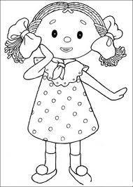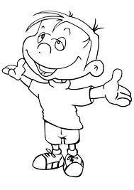

मेरा नाम ...................... है।

मेरा नाम ...................... है।
Relationships/Mera Parivaar

Mother माताजी mata ji
Father पिताजी pita ji
Sister बहन bahen
Brother भाई bhai
Younger छोटा chota
Elder बड़ा badha
Is है hai
This यह yeh
My मेरा masculine mera
My मेरी feminine mera

About yourself/अपना परिचय/Apna Parichay

- आपका नाम क्या है? ______________
- आप कितने साल के हो? ______________
- आप किस कक्षा में पढ़ते हो? ______________
- आप किस पाठशाला/स्कूल में जाते हो? ________________
- आपका मनपसंद फल कौन सा है? _______________
- आपको कौन सा रंग सबसे अधिक पसंद है? _______________
- आपका सबसे प्रिय खेल कौन सा है? _______________
- आपका सबसे प्रिय मित्र कौन है? _______________
- आप छुट्टियों में कहाँ जाना चाहेंगे? ________________

This is my family/ यह मेरा परिवार है

Mere Parivaar se miliye

मेरा नाम .................. है। My name is …….
Mera naam ……… hai.

यह मेरा परिवार है। This is my family.
Yeh mera parivaar hai.

यह मेरे पिताजी हैं। This is my father.
Yeh mere pitaji hain.

यह मेरी माताजी हैं। This is my mother.
Yeh meri mataji hain.

यह मेरा भाई है। This is my brother.
Yeh mera bhai hai.

यह मेरी बहन है। This is my sister.
Yeh meri bahen hai.

यह मेरा छोटा भाई है। This is my younger brother.
Yeh mera chhota bhai hai.

यह मेरा बड़ा भाई है। This is my elder brother.
Yeh mera bada bhai hai.

यह मेरी छोटी बहन है। This is my younger sister.
Yeh meri chhoti bahen hai.

यह मेरी बड़ी बहन है। This is my elder sister.
Yeh meri badi bahen hai.

My House/मेरा घर
(लता पंत)
आओ तुमको दिखलाता हूँ एक जगह मैं ऐसी।
Aao tumko dikhlata hoon ek jagah main aisi
नहीं दूसरी दुनिया में कोई भी उसके जैसी।
Nahin doosri duniya mein koi bhi uske jaisi
ये हैं मेरे मम्मी पापा, यह है मेरा भैया।
ye hai mere mummy papa yeh hai mera bhaiya
नाच रही वो छोटी बहना, करके ता-ता थैया।
naach rahi vo chhoti bahena, karke ta-ta thaiya
यह सारी दुनिया अच्छी है, अच्छे हैं सब गाँव-शहर।
yeh saari duniya achchhi hai, achchhe hain sab gaanv-shahar
लेकिन सबसे प्यारा लगता, सबको अपना-अपना घर।
lekin sabse pyaara lagta, sabko apna ghar

अपना घर/Apna Ghar

एक चिड़िया के बच्चे चार/ek chidiya ke bacche chaar
घर से निकले पंख पसार/ghar se nikle pankh pasaar
पूरब से पश्चिम को जाते/purab se paschim ko jaate
घूम घाम कर घर जब आये/ghoom ghaam kar ghar jab aaye
माता को यह वचन सुनाये/mata ko yeh vachan sunaye
देख लिया हमने जग सारा/dekh liya humne jag saara
अपना घर है सबसे प्यारा/apna ghar hai sabse payara

Draw your own House and label it
यह घर है।/This is a house

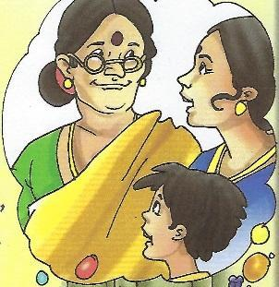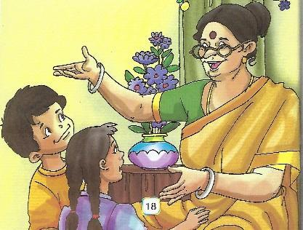
नानी
मम्मी की मम्मी है नानी, mummy ki mummy hai naani
बड़े प्यार से कहे कहानी, bade pyar se kahe kahani
परी लोक की कथा सुनाती, pari lok ki katha sunati
हम सबको वो खूब है भाति, hum sabko vo khoob hai bhaati
छुट्टी के जब दिन हैं आते, chhutti ke jab din hain aate
नानी घर हम चाव से जाते। naani ghar hum chaav se jaate

देखो और करो:- यह रिश्ता क्या कहलाता है? लिखिए:
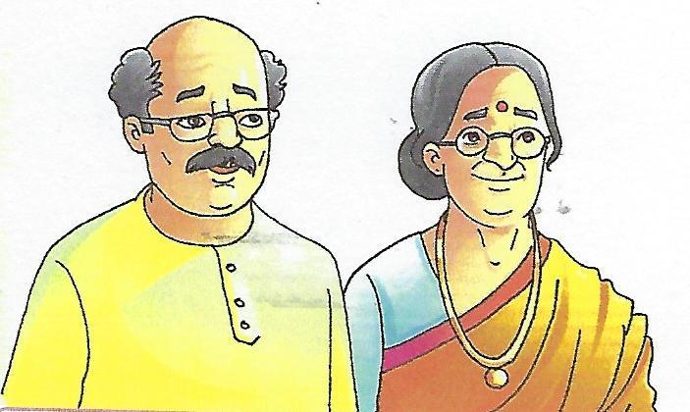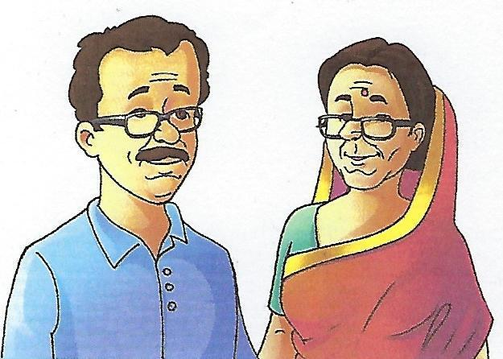
------------ ----------- ---------- ---------

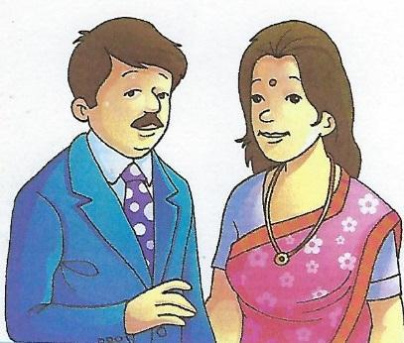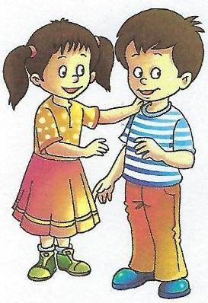

---------- -------- -------- -------
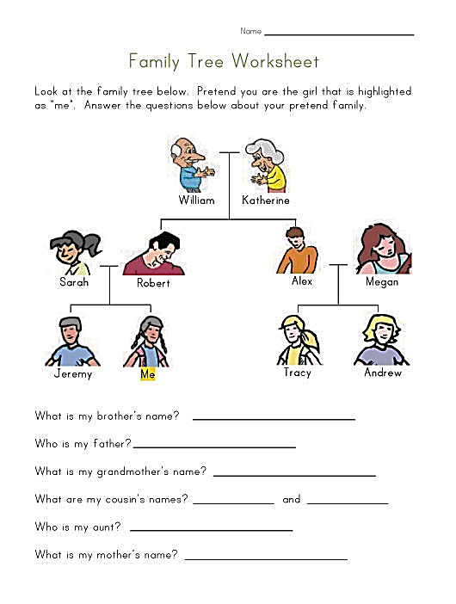

Who is my Peetaji? ______________________
What is my Bhai’s name? __________________
What is my Dadiji’s name? __________________________
What are my Cousin Bhai’s and Behen’s names? _________________
Who is my Chachiji? ____________________________
Who is my Mataji? ________________________
Who is my Dadaji? ____________________________
Who is my Chachaji? _________________________________

My Family मेरा परिवार/Mera Parivar
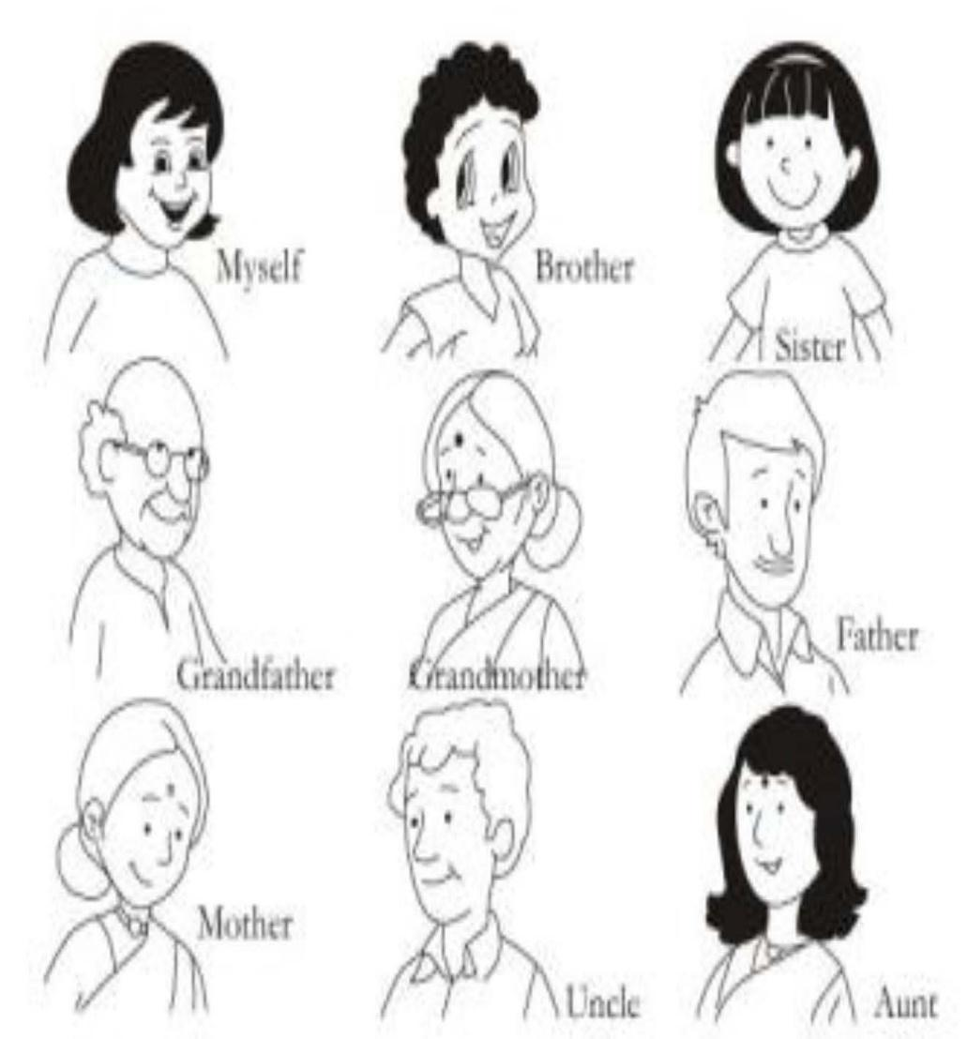
Mata | Pita | Chacha | Chachi | Dada
Bhai | Dadi | Behen | Mein | Mama
Mami | Nana | Nani | Masi | Mausa

